Etudier la première et la quatrième de couverture de ce livre.

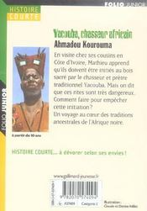

En visite chez ses cousins en Côte d’Ivoire, Mathieu apprend qu’ils doivent être initiés au bois sacré par le chasseur et prêtre traditionnel Yacouba. Mais on dit que ces rites sont très dangereux. Comment faire pour empêcher cette initiation ? Un voyage au cœur des traditions ancestrales de l’Afrique noire.

